浙江工商大学
计算机与信息工程学院

移动终端软件开发大作业


题 目：
专 业：
班 级：
学 号：
姓 名：
团队成员：
成 绩：

20 年 月

1 引言

1.1 团队分工
- 主要开发者: 沈哲伟 - 独立负责整体项目规划、核心游戏逻辑开发、UI设计、关卡设计、数据库设计、各模块集成与测试、以及文档编写。

1.2 背景及意义
随着智能手机的普及和移动互联网技术的发展，移动游戏已成为人们休闲娱乐的重要方式。重力感应游戏因其独特的操作体验和沉浸感，受到广大玩家的喜爱。本项目旨在开发一款基于Android平台的重力感应迷宫球游戏，通过加速度传感器控制小球移动，避开障碍物，最终到达终点。
本项目的意义在于：
- 技术实践： 实践Android应用开发技术，特别是传感器数据处理、自定义View绘制、线程管理、SQLite数据库（通过Room）操作等核心技术。
- 用户体验： 探索重力感应在游戏中的应用，提供新颖且富有挑战性的游戏体验。
- 可玩性扩展： 设计多样的关卡模式（标准关卡、挑战模式、自定义关卡），增加游戏的可玩性和用户粘性。
- 学习与创新： 在开发过程中学习并解决实际问题，提升软件开发能力和解决复杂问题的能力。

1.3 问题定义
本项目的核心问题是：如何设计和实现一个Android应用，使其能够：
- 准确捕捉和处理重力传感器数据： 将设备倾斜角度转化为游戏中小球的运动方向和速度。
- 高效渲染游戏画面： 在Canvas上绘制小球、障碍物和终点，并保证动画流畅。
- 实现精确的物理碰撞检测： 判断小球与障碍物以及边界的碰撞，并正确处理反弹和陷阱逻辑。
- 提供多样的游戏模式： 包括预设关卡、挑战模式（计时排行榜）和用户自定义关卡。
- 管理用户数据： 存储用户账户信息和挑战模式的最佳成绩。
- 友好的用户界面： 提供直观的导航和游戏操作体验，采用现代拟物化（Neumorphism）设计风格。

1.4 参考资料
- Android Developers官方文档
- Kotlin编程语言官方文档
- Room Persistence Library 文档

2 关键技术
本项目的开发主要基于Android平台，采用以下关键技术：
- 前端平台： Android平台
- 开发环境： Android Studio
- 开发语言： Kotlin
- UI框架： Android原生XML布局结合ConstraintLayout和LinearLayout进行界面构建，并大量使用自定义drawable资源实现拟物化（Neumorphism）设计风格。
- 物理引擎： 自行实现的简易物理模拟，包括加速度、速度、摩擦力、弹性碰撞等。
- 传感器： Android设备的加速度传感器 (Sensor.TYPE_ACCELEROMETER)。
- 数据存储： Room Persistence Library (基于SQLite数据库)，用于本地数据持久化。
- 并发处理： Kotlin Coroutines (用于数据库操作和游戏线程管理)。

3 概要设计

3.1 系统总体结构
本重力球游戏系统主要由以下几个核心模块组成：
- 用户界面 (UI) 模块： 负责游戏主菜单、关卡选择、排行榜、登录注册、自定义关卡设计界面等的用户交互逻辑和视觉呈现。
- 游戏核心逻辑模块： 包含了游戏视图 (GameView)、小球 (Ball)、障碍物 (Obstacle) 和终点 (Goal) 等核心游戏元素。负责游戏状态管理、物理计算、碰撞检测和游戏画面渲染。
- 传感器管理模块： 负责获取和处理加速度传感器数据，将其转化为游戏中小球的控制输入。
- 数据管理模块： 使用Room数据库持久化存储用户账户信息和挑战模式的成绩，以及管理用户会话。
- 关卡管理模块： 定义和加载不同难度等级的预设关卡，以及处理自定义关卡的创建和加载。

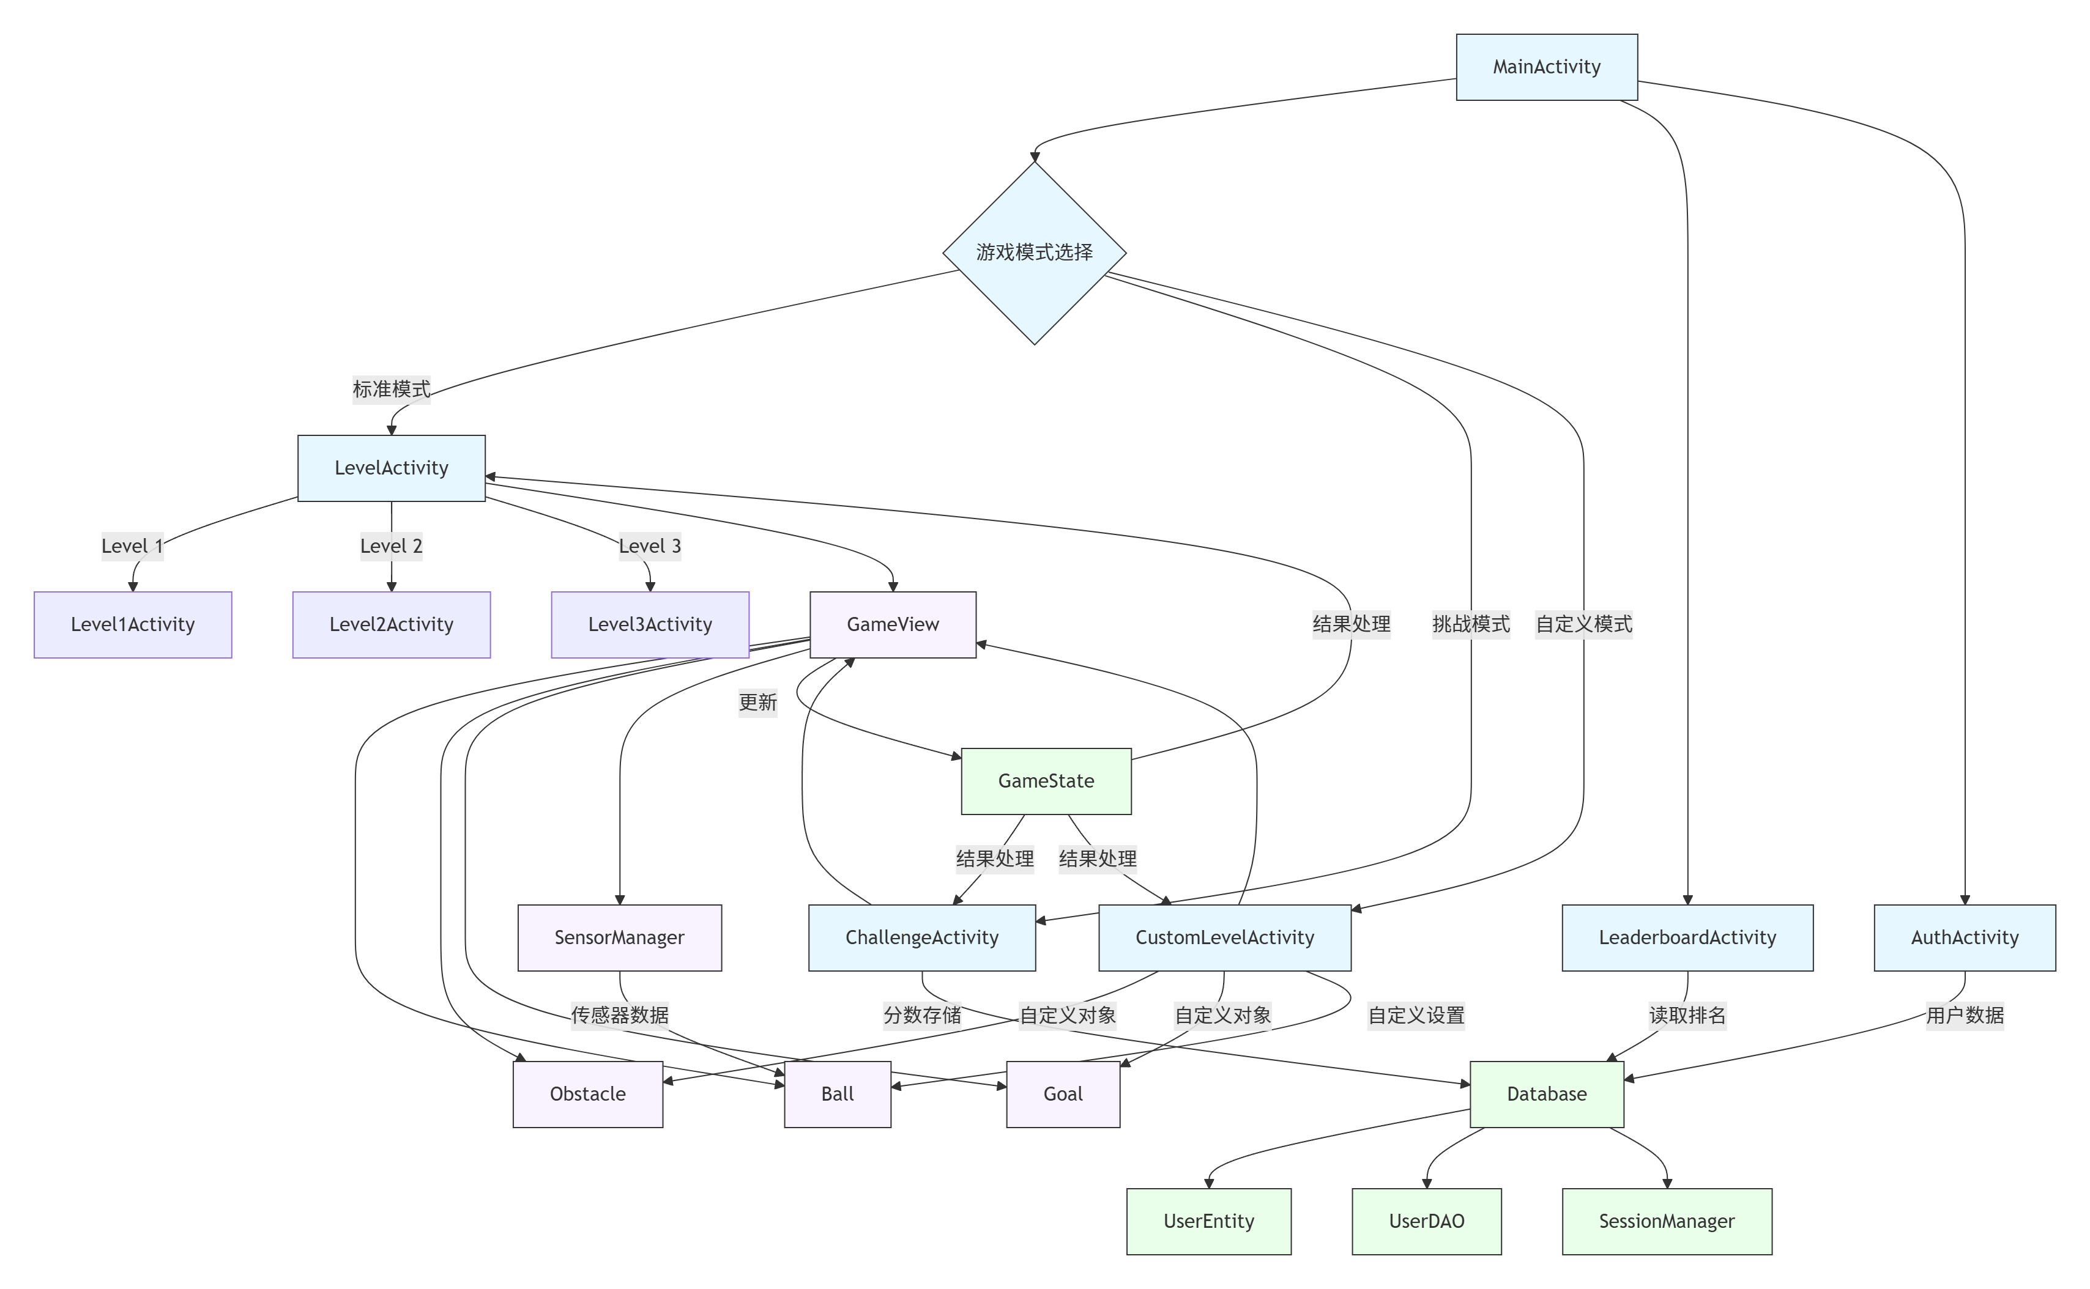
3.2 模块关系框图
文字描述：
- MainActivity作为应用入口，负责导航到不同的游戏模式（标准、挑战、自定义）、排行榜和用户认证界面。其UI设计采用了拟物化风格的按钮和背景。
- LevelActivity是所有标准关卡的基类，负责处理游戏流程、显示游戏结果对话框等通用逻辑。Level1Activity、Level2Activity、Level3Activity分别通过重写方法实现不同难度关卡的具体布局和障碍物设置。游戏界面（activity_level.xml）包含游戏容器和控制面板，按钮同样采用拟物化风格。
- LevelChallengeActivity实现挑战模式，除了游戏逻辑外，还负责与数据库交互，记录和更新用户的最佳挑战时间。
- CustomLevelActivity提供自定义关卡的设计和游玩功能，允许用户通过触摸屏添加、移动和删除障碍物及起点终点。其布局 (activity_custom_level.xml) 区分了设计模式和游戏模式的UI元素。
- GameView是游戏的核心视图，继承自SurfaceView，在独立的线程中进行游戏循环（更新和绘制）。它实现了SurfaceHolder.Callback来管理Surface的生命周期，以及SensorEventListener来接收加速度传感器数据。它持有Ball、Obstacle和Goal等游戏对象，并负责它们的渲染。
- Ball、Obstacle、Goal是游戏中的基本元素，分别封装了各自的属性（位置、大小、颜色等）和行为（移动、绘制等）。障碍物和终点在绘制时会根据其属性（如是否为陷阱、圆角）呈现不同视觉效果。
- SensorManager系统服务用于获取加速度传感器数据，并通过回调机制将数据传递给GameView以控制小球。
- AppDatabase和相关的DAO (UserDao) 负责与SQLite数据库的交互，实现用户注册登录和排行榜数据的持久化存储。
- UserSessionManager负责管理用户的登录状态，通过SharedPreferences存储当前登录的用户ID和用户名。
- LeaderboardActivity负责从数据库加载并显示挑战模式的排行榜数据。排行榜界面 (activity_leaderboard.xml) 和列表项 (item_leaderboard.xml) 也采用了拟物化卡片和按钮风格。
- 登录/注册对话框 (dialog_login.xml) 提供用户输入用户名和密码的界面，并包含登录和注册按钮。
- 侧滑导航栏 (nav_header.xml) 用于显示用户登录状态和最佳成绩。

4 系统实现

4.1 模块设计思路
- 小球 (Ball) 模块：
  - 设计思路： Ball类封装了小球的物理属性（位置x, y，半径radius，速度velocityX, velocityY，加速度accelerationX, accelerationY，摩擦力friction，弹性系数bounce，最大速度maxSpeed）。它提供update()方法根据加速度、速度和摩擦力更新小球位置，并进行边界碰撞检测和反弹处理。为了防止小球在低速时抖动，设置了最小速度阈值。
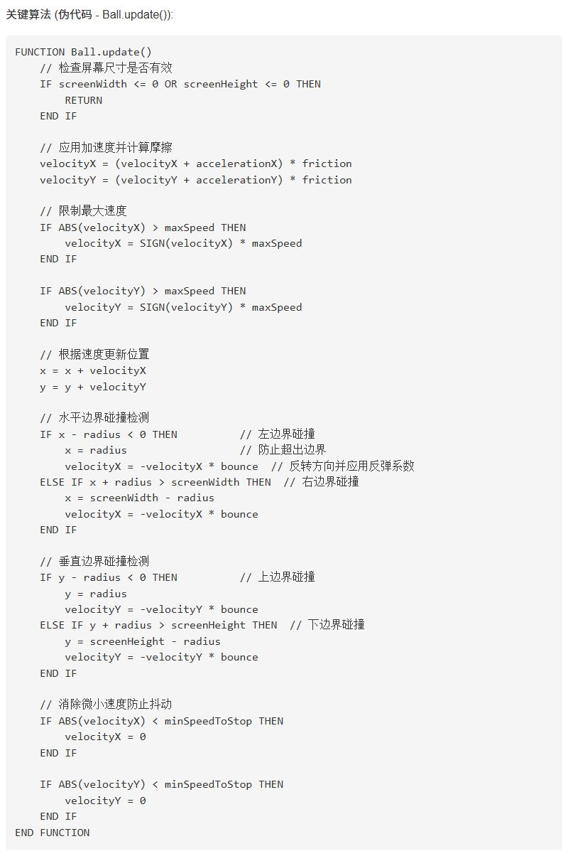
- 障碍物 (Obstacle) 和终点 (Goal) 模块：
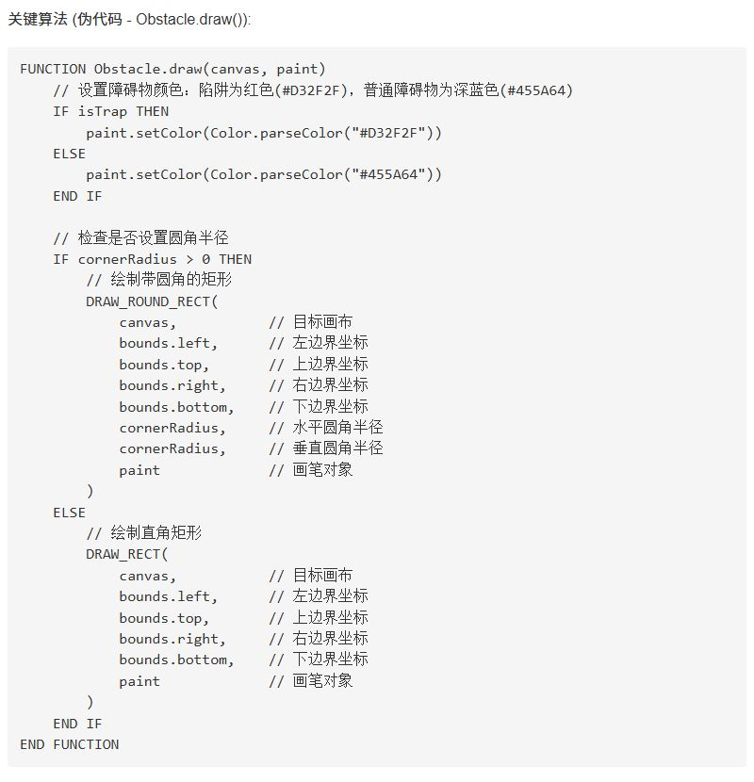
  - 设计思路： Obstacle和Goal都封装了矩形边界RectF和绘制方法。Obstacle可以标记为陷阱（isTrap），不同类型绘制不同颜色（陷阱为红色，障碍物为深蓝灰色）。Goal有固定的圆角半径。它们都提供getBounds()方法供碰撞检测使用。

- 游戏视图 (GameView) 模块：
  - 设计思路： GameView作为SurfaceView的子类，在独立的线程中进行游戏循环（更新和绘制）。它实现了SurfaceHolder.Callback来管理Surface的生命周期，以及SensorEventListener来接收加速度传感器数据。它维护小球、障碍物、终点以及游戏状态（计时、输赢）。游戏状态通过isGameActive控制，并在赢或输时显示相应的对话框。
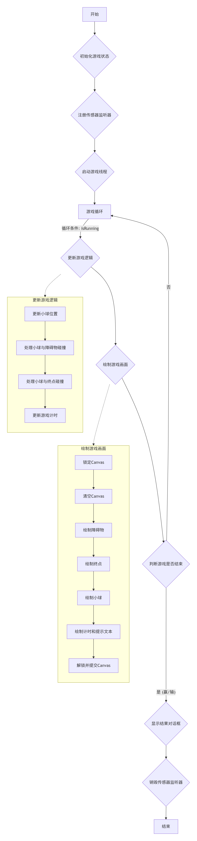
- 关卡模块 (LevelActivity及其子类)：
  - 设计思路： LevelActivity作为抽象基类，定义了关卡的基本属性（编号、难度、时间限制、标题、起点坐标）和核心方法（initializeLevelData()、createLevelElements()、resetGame()、showWinDialog()、showLoseDialog()）。子类（如Level1Activity、Level2Activity、Level3Activity）通过重写createLevelElements()方法来具体定义该关卡的障碍物布局和终点位置，实现了不同难度关卡的定制化。
  - 挑战模式 (LevelChallengeActivity)： 继承自LevelActivity，额外处理挑战模式的迷宫生成（通过组合多个矩形路径段落）和最佳成绩的保存。它与数据库交互，记录用户的最佳完成时间。
  - 自定义模式 (CustomLevelActivity)： 提供了设计和游玩两种模式。设计模式下，用户可以通过触摸屏添加、移动和删除障碍物及起点终点，并设置时间限制。游玩模式则加载用户设计的关卡进行游戏。该模块还包括保存/加载自定义关卡状态的逻辑（尽管代码中未直接体现保存/加载到持久化存储，但结构上支持）。

4.2 数据库设计
本项目使用Room Persistence Library来管理本地SQLite数据库，主要用于存储用户账户信息和挑战模式的最高成绩。

4.2.1 ER 图
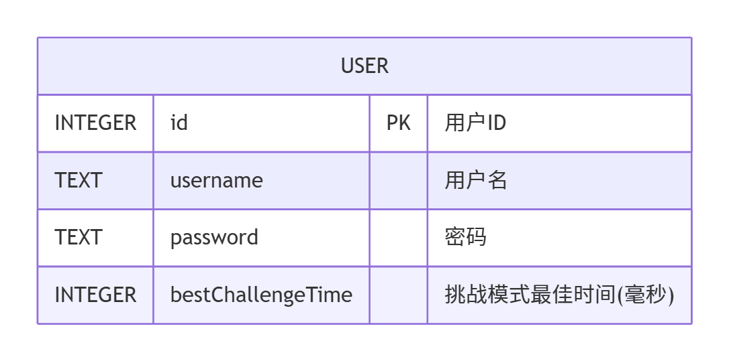
说明：
- USER：用户表，存储用户账户信息和挑战模式的最佳成绩。
  - id：用户ID，主键，自动增长。
  - username：用户名，唯一，用于登录和显示。
  - password：用户密码（实际应用中应加密存储，此处为简化）。
  - bestChallengeTime：用户在挑战模式中的最佳完成时间（毫秒），默认为0表示未完成。

4.2.2 表结构
表名：users
字段名 | 数据类型 | 约束 | 描述
id | INTEGER | PRIMARY KEY AUTOINCREMENT | 用户唯一标识符
username | TEXT | NOT NULL UNIQUE | 用户名
password | TEXT | NOT NULL | 用户密码
bestChallengeTime | INTEGER | NOT NULL DEFAULT 0 | 挑战模式最佳时间（毫秒）
主键： id
唯一约束： username

5 测试结果
本部分展示游戏的实际功能和运行效果。
- 应用截图：
  - 主菜单界面: 展示了游戏的入口，包括难度选择、标准模式、自定义模式和极限迷宫挑战的按钮。
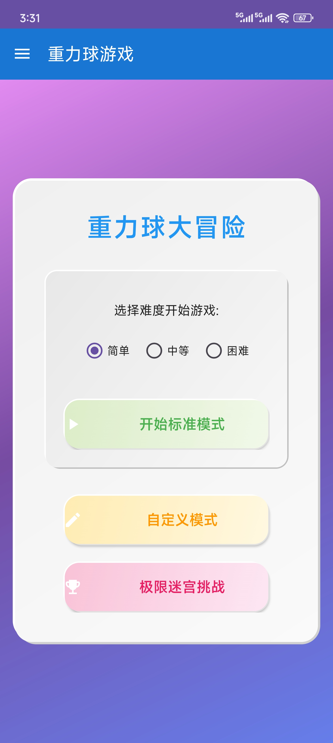
  - 标准关卡游戏界面 (例如Level 1): 显示了游戏进行中的画面，小球、障碍物和终点。
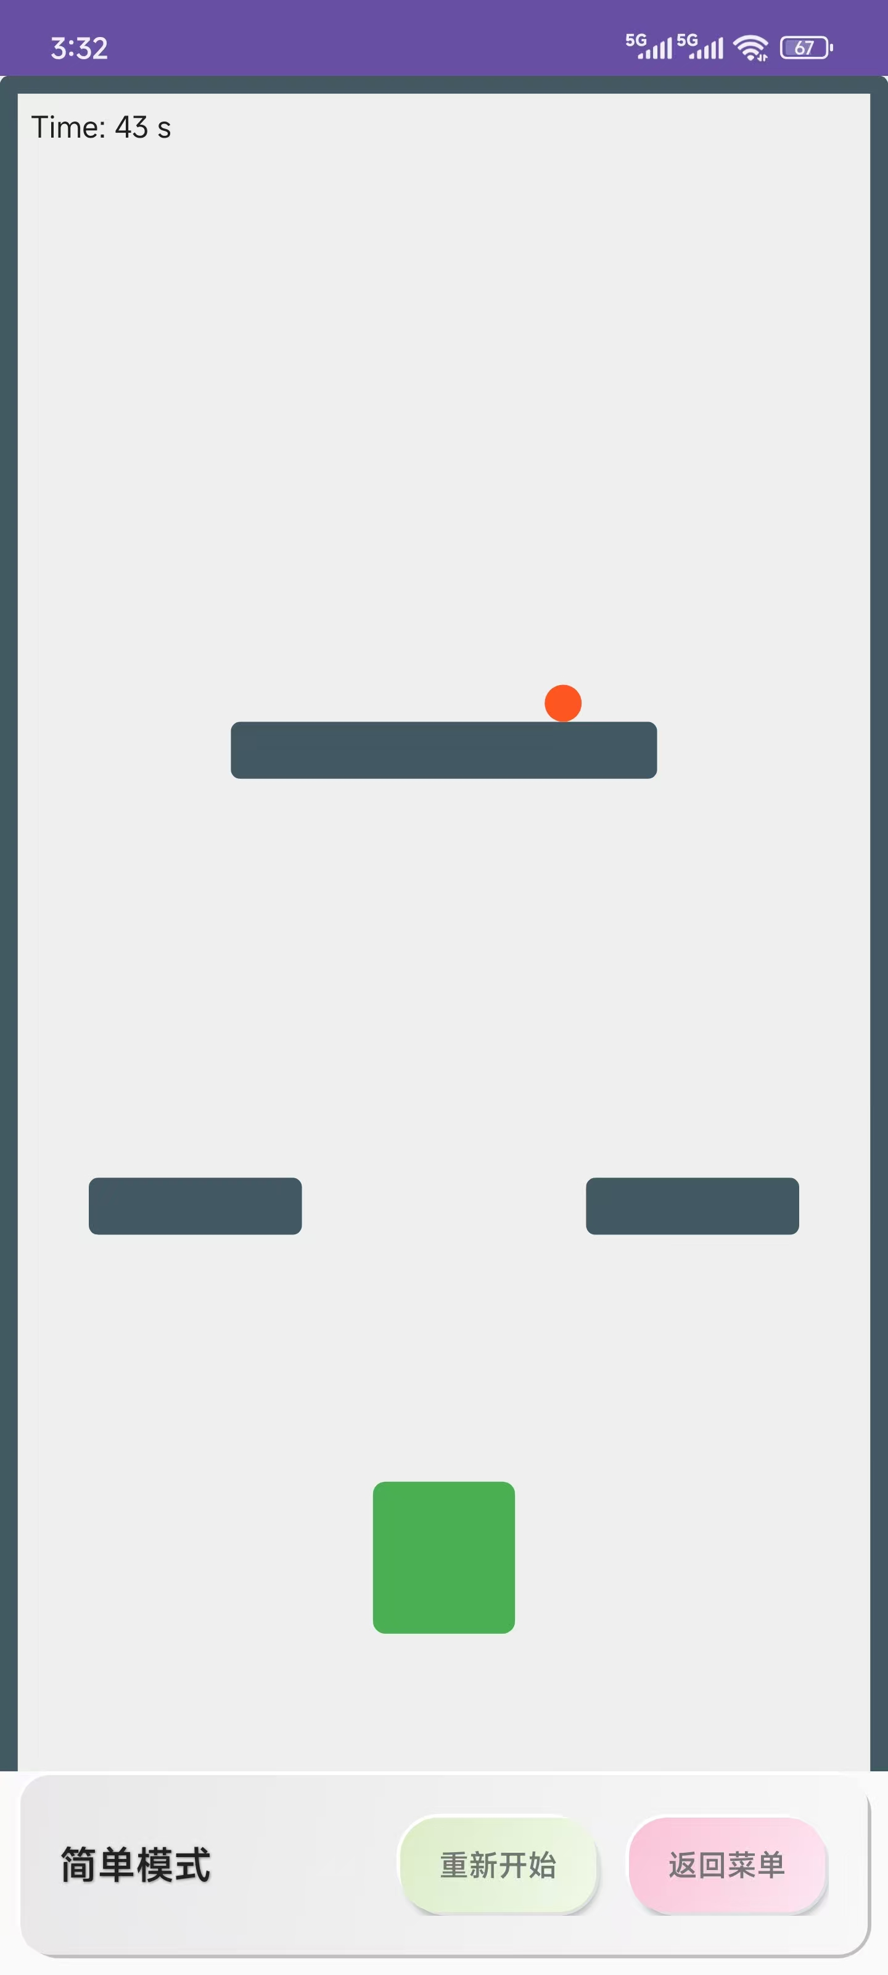
  - 标准关卡胜利界面: 小球到达终点后弹出的胜利对话框，显示通关用时，并提供“返回菜单”、“重玩本关”和“下一关”选项。
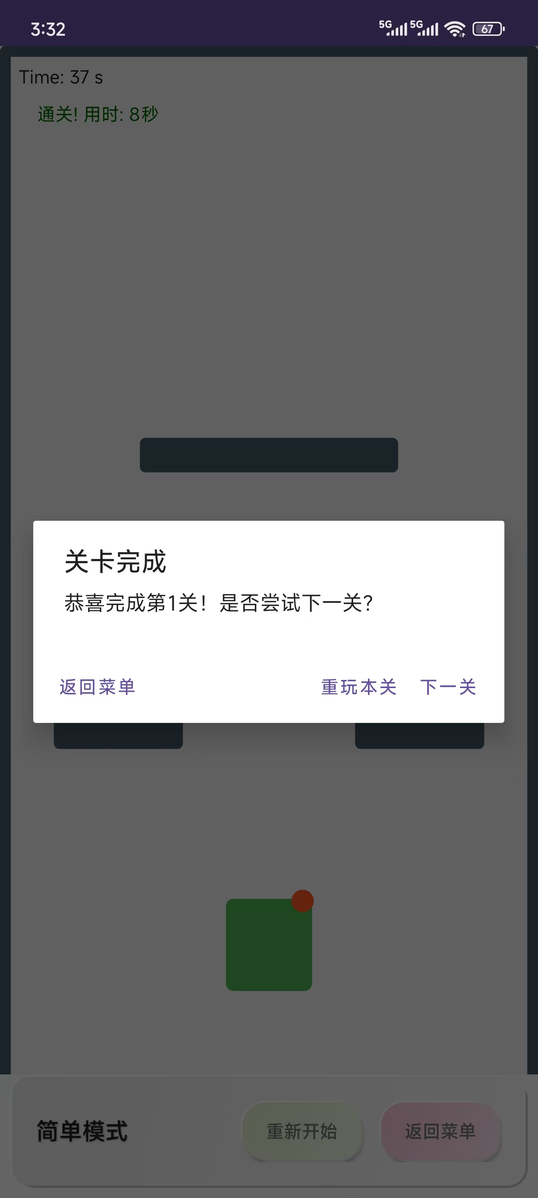
  - 挑战模式游戏界面: 展示了复杂迷宫路径和计时器，考验玩家的操控能力和耐心。
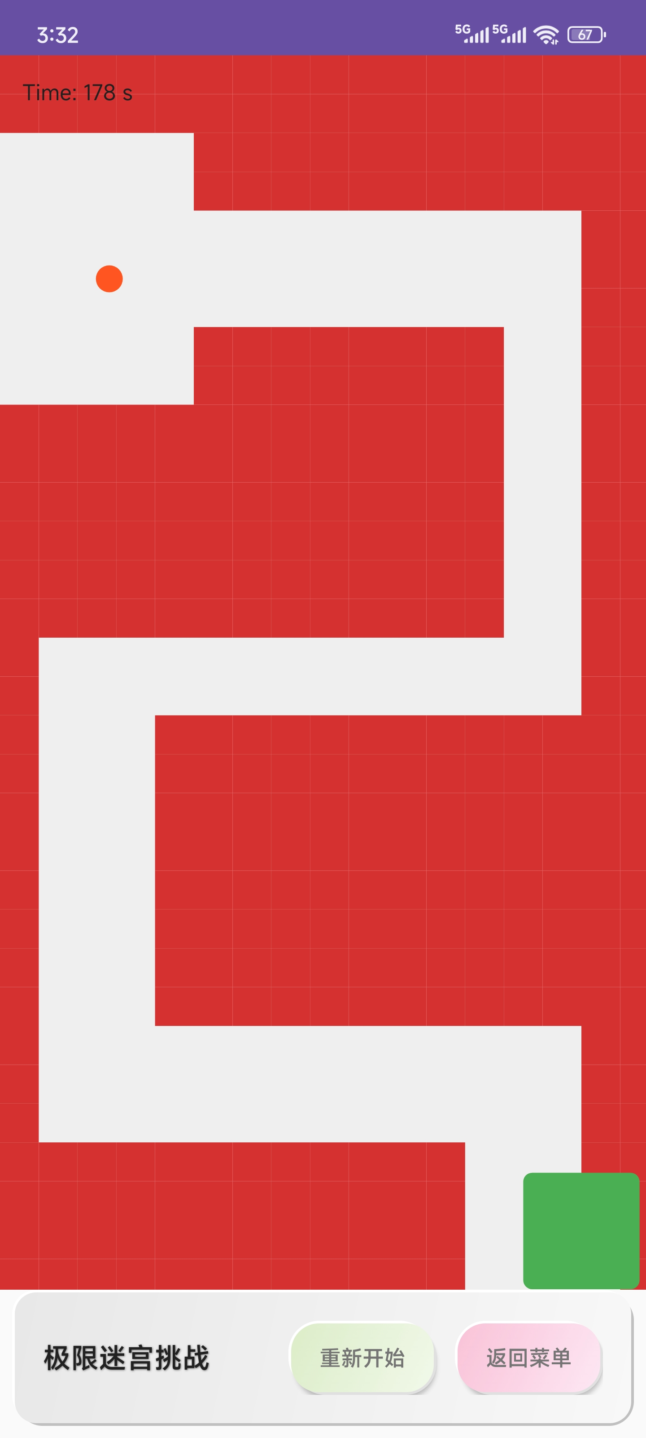
  - 排行榜界面: 显示了挑战模式下用户的最佳成绩，按时间升序排列。
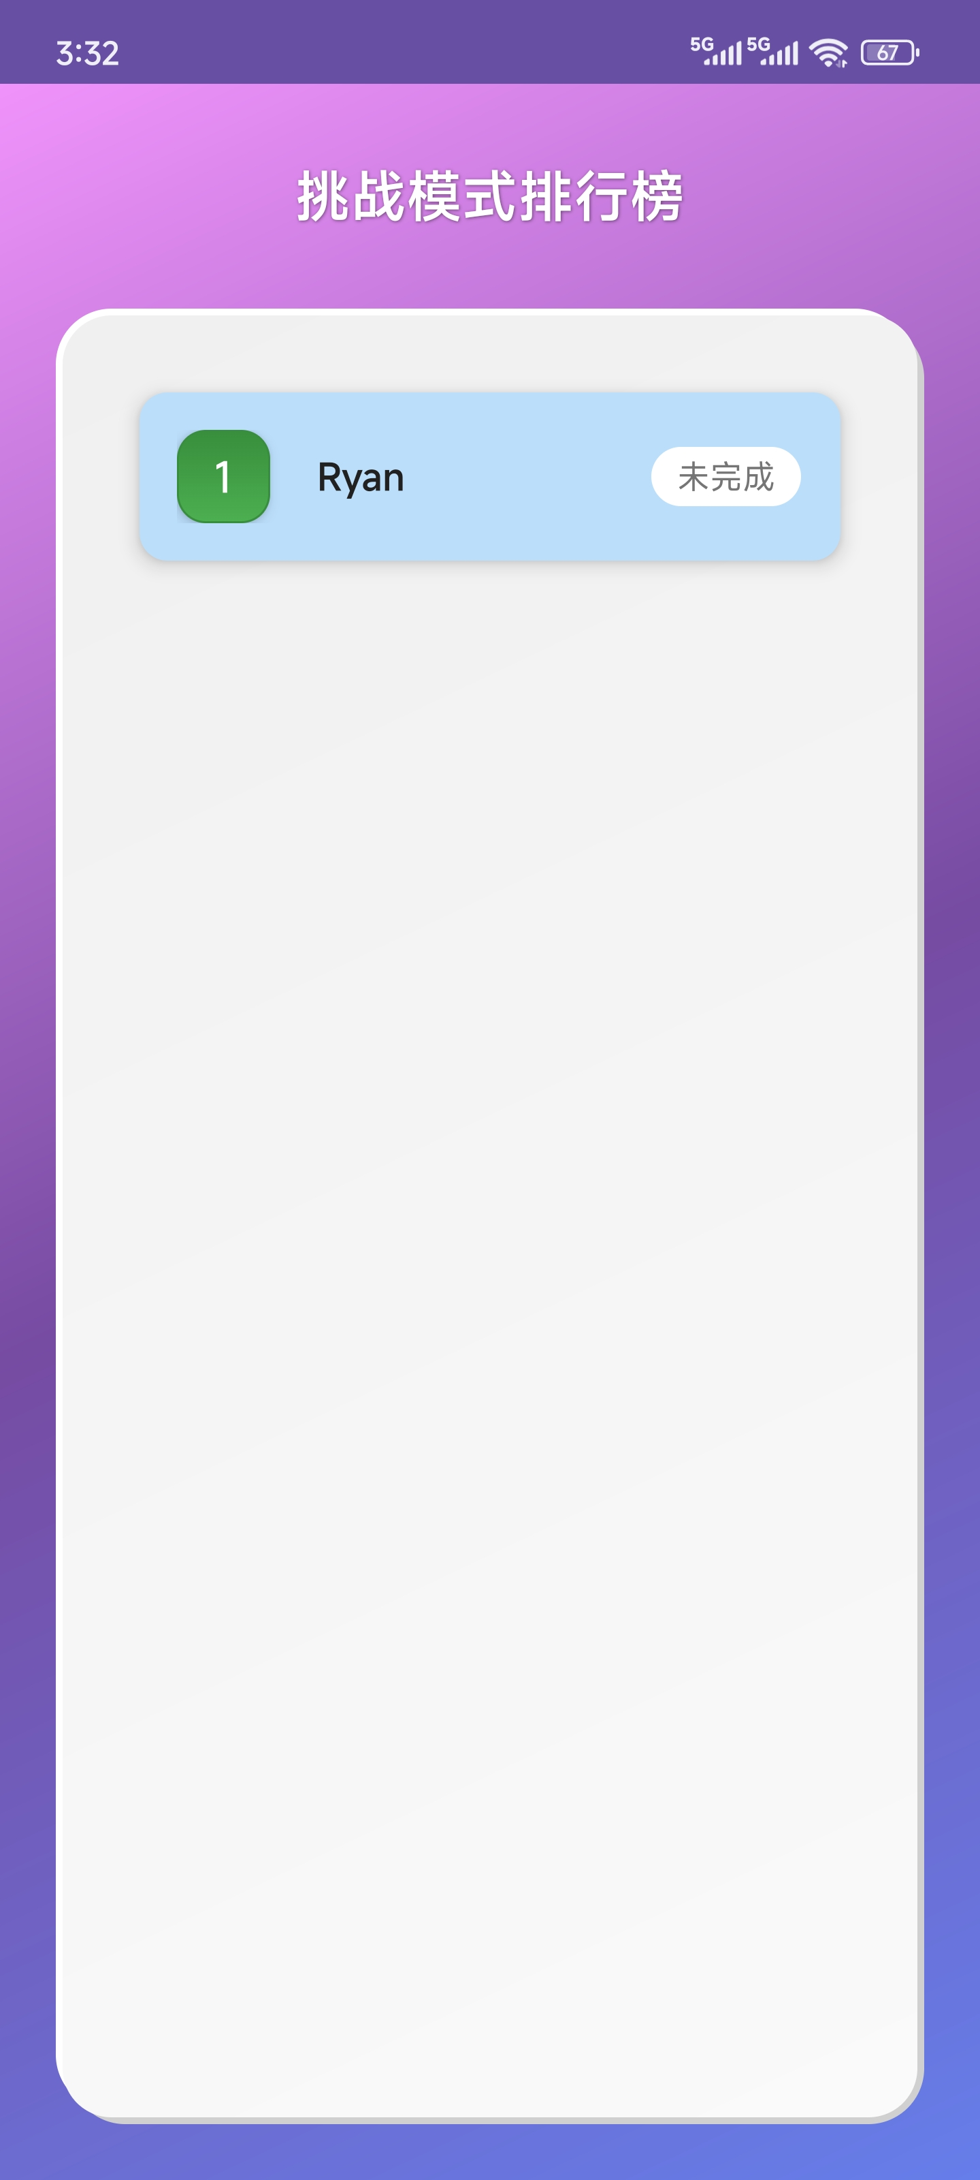
  - 自定义关卡设计界面: 用户可以在此界面选择画笔类型（障碍物、陷阱、终点），并通过拖动手指绘制自己的关卡布局，并设置时间限制。
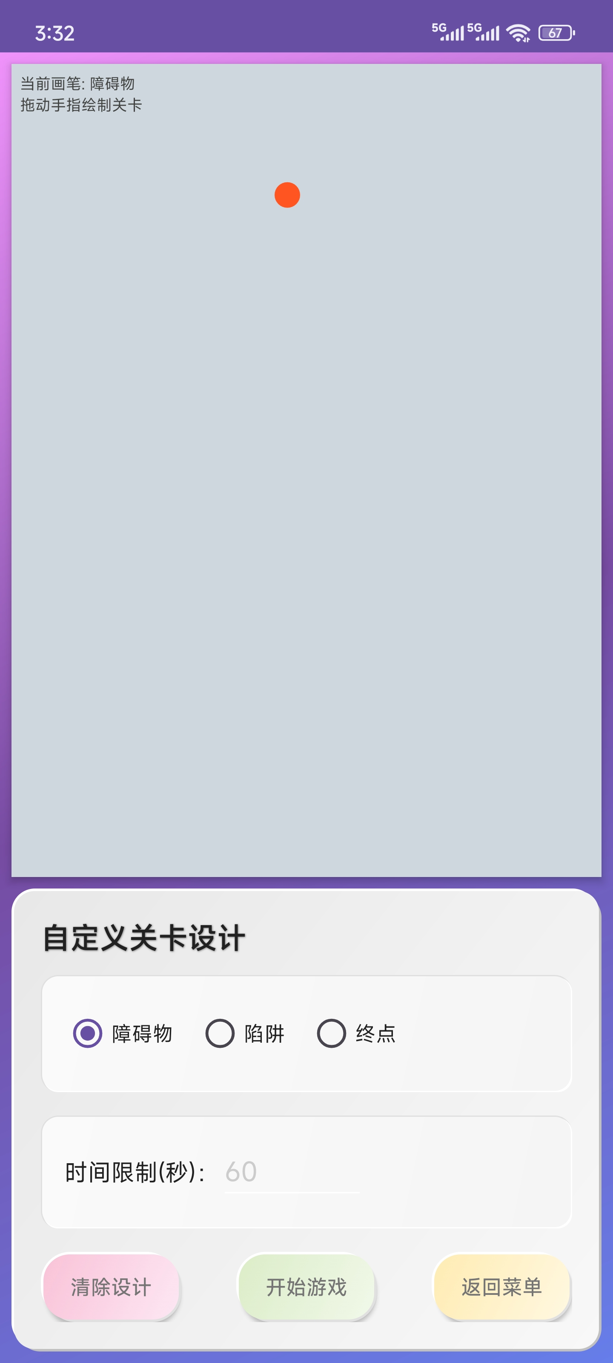
  - 自定义关卡游玩界面: 展示了用户自定义的关卡在游戏中的实际效果。
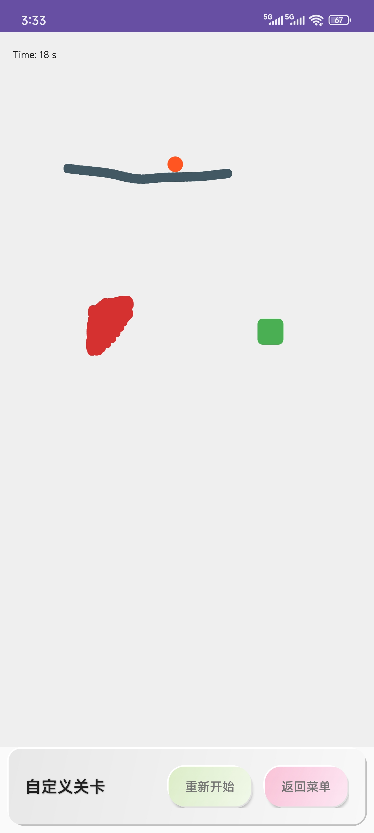
  - 自定义关卡胜利界面: 完成自定义关卡后弹出的胜利对话框，提供“返回菜单”和“返回设计”选项。
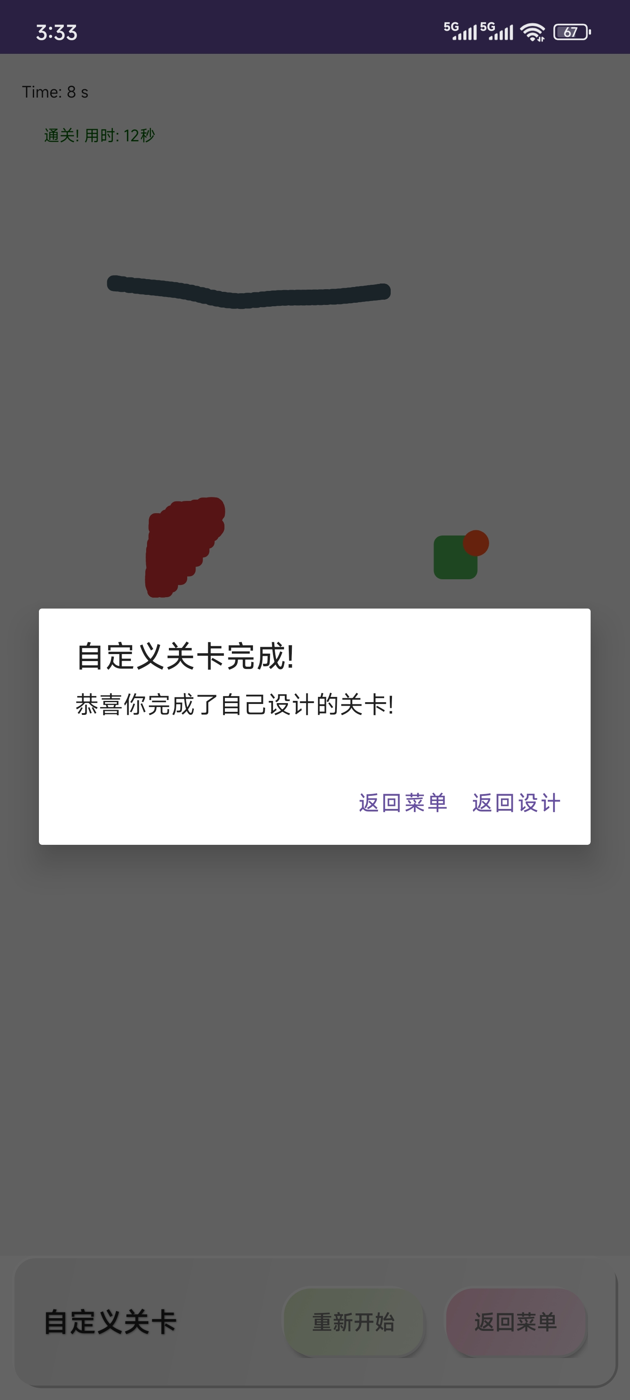
  - 登录/注册对话框: 用户进行账户操作的界面，包括用户名和密码输入框，以及登录和注册按钮。
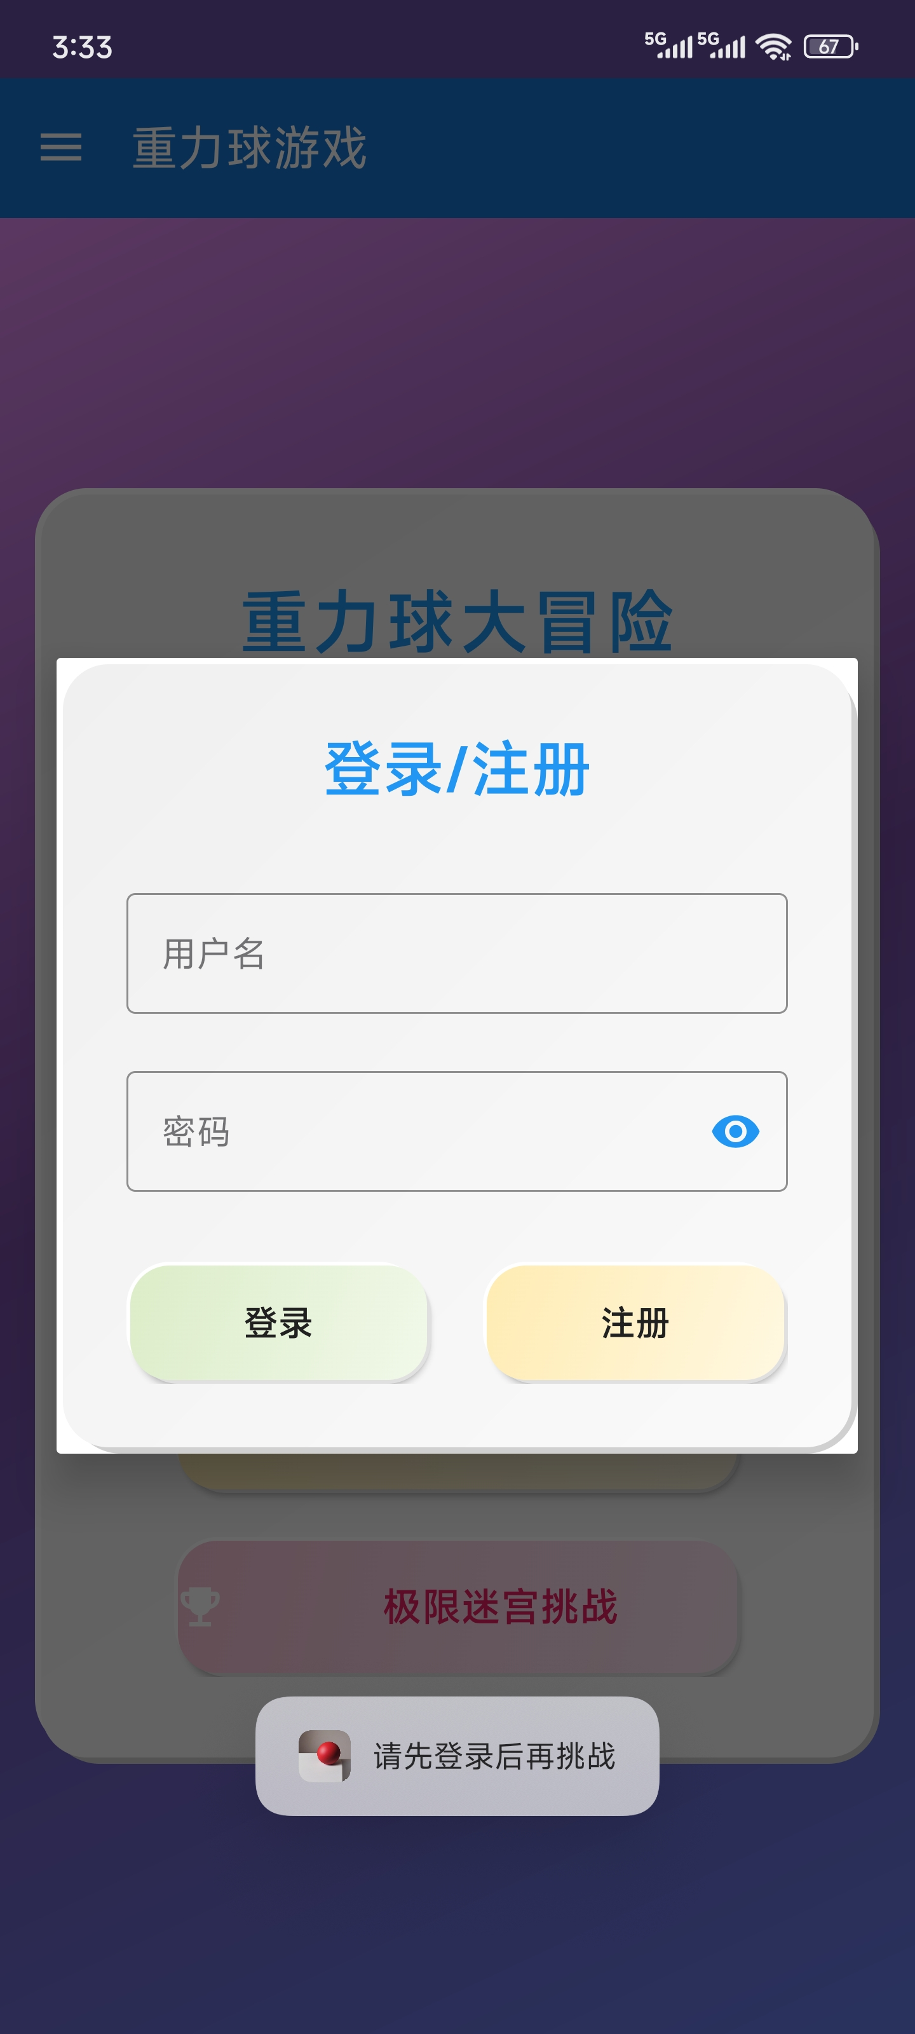
- 功能描述和验证：
  - 重力感应控制： 游戏中小球能够平滑地响应手机的倾斜角度，向倾斜方向移动，且速度和加速度变化符合预期，响应灵敏。
  - 碰撞检测： 小球与障碍物碰撞后能够正确反弹，且反弹力度衰减符合物理弹性系数设置。当小球触碰到红色陷阱区域时，游戏立即判定失败，并弹出失败对话框。
  - 游戏胜利/失败逻辑：
    - 当小球成功进入绿色终点区域时，游戏判定胜利，弹出“关卡完成”对话框，并显示通关用时。
    - 若游戏时间用尽（倒计时归零）或小球触碰陷阱，游戏判定失败，弹出“游戏结束”对话框。
  - 计时功能： 游戏界面上方实时显示倒计时，精确到秒。在挑战模式和标准模式中，计时器在游戏开始时启动，并在游戏结束（胜利或失败）时停止，最终用时会显示在结果对话框中。
  - 多关卡模式：
    - 标准模式： 提供了“简单”、“中等”、“困难”三个难度等级的预设关卡。每个关卡布局和时间限制不同，难度逐级递增，玩家可按顺序挑战。
    - 挑战模式： 生成一个复杂的迷宫路径，计时进行挑战。玩家完成挑战后，若成绩优于历史最佳，则自动更新排行榜。
  - 挑战模式与排行榜： 挑战模式下，用户的最佳完成时间会被保存到本地数据库。排行榜能够正确读取并按时间升序显示前10名用户的用户名和最佳成绩。未完成挑战的用户显示“未完成”。
  - 自定义关卡：
    - 设计功能： 用户可以通过触摸屏在空白区域自由绘制障碍物（深蓝灰色）、陷阱（红色）和设置终点（绿色）。可以切换画笔类型，并设置关卡的时间限制。
    - 游玩功能： 用户可以立即游玩自己设计的关卡，体验自创迷宫的乐趣。
  - 用户认证：
    - 注册： 用户可以输入用户名和密码进行注册。若用户名已存在，则提示用户。注册成功后自动登录。
    - 登录： 已注册用户可输入用户名和密码进行登录。登录成功后，侧滑导航栏会显示当前登录的用户名和最佳挑战时间。
    - 登出： 用户可以通过侧滑导航栏选择登出，清除登录状态。
    - 权限控制： 挑战模式在未登录状态下会提示用户先登录才能保存成绩。
  - 导航和UI： 应用界面导航流畅，按钮点击响应迅速，各界面切换自然。整体UI采用了拟物化设计风格，按钮和卡片具有立体感，视觉效果良好，提升了用户体验。

6 总结及个人感悟
通过本次重力球游戏的开发，我深入理解了Android应用开发的核心流程和关键技术，特别是以下几个方面：
- 传感器应用： 首次实际应用了Android设备的加速度传感器，学会了如何获取传感器数据并将其转换为游戏逻辑中的物理量，这是实现重力感应控制的关键。
- 自定义视图与渲染： 掌握了SurfaceView和Canvas进行游戏渲染的方法，理解了游戏循环（更新-绘制）的原理，以及如何通过多线程优化渲染性能。
- 物理模拟与碰撞检测： 从零开始实现了简易的物理引擎，包括速度、加速度、摩擦、弹性碰撞等概念，并设计了矩形与圆形之间的碰撞检测算法。这对于理解游戏物理基础非常有帮助。
- 数据持久化： 学习并实践了Room数据库的使用，了解了如何定义Entity、DAO和Database，并通过Kotlin协程进行异步数据库操作，确保UI的流畅性。这对于管理用户数据和排行榜信息至关重要。
- 模块化设计： 尝试将游戏的不同功能模块化（如小球、障碍物、关卡、UI等），提升了代码的可读性、可维护性和可扩展性。尤其是抽象出LevelActivity基类，使得不同关卡的创建更加方便。
- 用户体验思考： 在设计自定义关卡功能和整体UI时，更多地考虑了用户如何方便地创建和修改游戏内容，以及界面的美观性和操作的直观性，这让我对用户体验有了更深的理解。拟物化风格的尝试也让我对Android UI设计有了新的认识。
当然，项目中也存在一些可以改进的地方：
- 物理模拟的精确性： 目前的物理模拟比较基础，未来可以考虑引入更成熟的2D物理引擎库，以实现更真实的碰撞效果和更复杂的物理行为。
- UI/UX优化： 尽管实现了基本功能和拟物化风格，但仍有提升空间，例如更精美的图形资源、更流畅的动画过渡、更直观的错误提示等。
- 关卡设计工具： 自定义关卡设计功能可以进一步优化，例如提供更多的画笔工具、撤销/重做功能、保存/加载自定义关卡到持久化存储（目前仅在内存中），以及更精细的编辑模式。
- 错误处理与健壮性： 在实际运行中可能会遇到各种异常情况，需要更完善的错误处理机制和鲁棒性测试，例如网络异常（如果未来扩展在线功能）、传感器不可用等。
- 代码优化： 某些部分代码可以进一步重构和优化，减少冗余，提高性能。
总的来说，本项目让我对Android应用开发有了更全面和深入的认识，尤其是在游戏开发这一特定领域。从零开始搭建一个具备多种模式和数据管理功能的游戏，是一个充满挑战但也收获满满的过程。它不仅提升了我的编程技能，也锻炼了我分析问题、解决问题的能力。

